Homilie – Vijftiende zondag door het jaar – jaar B 11.07.2021
Amos 7, 12-15 / Psalm 85 / Efeziërs 1, 3-14 / Marcus 6, 7-13

We hoorden in het evangelie over de zending van de twaalf, in groepjes van twee worden ze uitgezonden. En het wordt heel concreet uitgestippeld hoe die zending moet gebeuren: voor onderweg enkel een stok meenemen, geen voedsel, geen reiszak, geen geld in de gordel. Sandalen dragen mag, maar moet niet, dubbele kleding is uit den boze. Het lijkt wel een bedevaart naar Santiago de Compostela op zijn meest primitieve manier.

Je zou denken: een mooi evangelie voor deze vakantietijd. Erop uit trekken, zorgeloos. Er is wel een groot verschil: als wíj op vakantie gaan, pakken we vrijwillig ons boeltje en gaan op weg. En we sleuren heel wat meer mee: onze koffers zitten vol met van alles en nog wat dat we voor de zekerheid meenemen. Maar de leerlingen van Jezus hebben geen reiskoffer, zelfs geen reiszak en ze gaan niet uit zichzelf. Die worden eropuit gestuurd. Zij hebben een opdracht te vervullen. Zij hebben een missie. Dat wil zeggen: ze hebben iets toe te voegen aan het leven, om het leven van mensen rijker en dieper te maken.

De feitelijke opdracht bestaat erin op weg te gaan en oproepen tot bekering. En dat blijken de twaalf volgens het relaas van Marcus goed te doen, hun prediking heeft zelfs een meerwaarde: ‘ze zalfden vele zieken met olie en genazen hen’.
Dat is hetgeen zichtbaar gebeurt. Maar er is meer. Terwijl Jezus de twaalf twee aan twee uitzendt zonder reistas en zonder geld, geeft Hij hen iets opvallends mee, namelijk ‘de macht over de onreine geesten’, met als resultaat dat ze inderdaad ‘vele duivels uitdreven’.

Jezus is veeleisend in zijn zending van de twaalf. Hij vraagt van hen veel meer dan een uiterlijke houding, herkenbaar aan hun kleding. Hij vraagt dat ze zichzelf zouden zijn, dat ze authentiek overkomen. Dat betekent: mens zijn zonder overtollige ballast, zonder overdreven bezit. Dan pas zal hun boodschap geloofwaardig overkomen.

En het uitdrijven van duivels hoort bij hun taak. ‘Van de duivel bezeten’ wil in eerste instantie niet zeggen dat iemand als het ware veranderd is in een wanstaltige duivelse gedaante. Het wil zeggen dat een mens door heel veel zaken letterlijk in bezit is genomen, op een zodanige manier dat hij niets anders meer ziet: alleen nog maar geld, macht, aanzien. Die bezetenheid verblindt de mens. Het is een levenshouding die echt geluk in de weg staat. En alleen een totale ommekeer kan de mens dan bevrijden.
Wanneer de twaalf van Jezus de opdracht krijgen demonen te verdrijven, dan betekent het dat ze mensen moeten bevrijden uit hun kortzichtigheid en geslotenheid.

De eerste lezing gaat ook over een zending. Het is het verhaal van een schuchter mannetje, Amos, die een sterke profeet blijkt te zijn.
De officiële priester Amasja voelt zich gekrenkt door de terechtwijzingen van Amos. Amos verwijt Amasja dat hij slechts bekommerd is om uiterlijke eredienst, dat hij slaaf is van een leeg formalisme. En Amasja gaat zijn nood klagen bij koning Jerobeam. Hij kan de waarheid niet aan die die veehoeder en vijgenkweker Amos hem in het gezicht slingert. En hij kan zijn frustratie maar op één manier kwijt: door Amos weg te sturen en te verbieden nog profeet te zijn in Betel.
Maar Amos antwoordt dat hij handelt naar de wensen van God. En hij gaat onverminderd verder met profeet te zijn, want hij weet dat hij het bij het rechte eind heeft en dat hij spreekt namens God. Amos geeft zelfs toe dat hij daar geen opleiding voor gekregen heeft: ‘Ik ben geen profeet of lid van een profetengilde; ik ben veehoeder en vijgenkweker. Maar de Heer heeft mij achter mijn beesten weggehaald en het is de Heer die mij gezegd heeft: ‘Ga als profeet naar mijn volk Israël’’.

Amos was helemaal niet voorbestemd om profeet te worden en de twaalf leerlingen van Jezus ook niet. Ze hadden een heel ander, veel rustiger leven kunnen leiden, als ze zich niet gegrepen voelden van binnen door het woord van God. Ook Paulus schrijft in die zin aan de christenen van Efese, dat hij apostel werd van Jezus Christus omdat God het wilde.

Die apostelen werden op hun beurt profeten, zendelingen, Gods getuigen, dragers van Gods boodschap. Ze gingen ernaar leven en dat precies maakte hen sterk om te gaan getuigen: hun woorden en hun daden stemden met elkaar overeen.
Zij beelden dat getuigenis uit met handen en voeten, hun staf en sandalen. Daar houdt het verhaal ineens op. Marcus schakelt meteen hierna over op een ander onderwerp, de dood van Johannes de Doper. Zo blijft de opdracht openstaan, over de schouders van de leerlingen worden wij, lezers en luisteraars, uitgenodigd om zelf mee te doen. Het is geen verhaal over lang geleden, maar Marcus laat heel bewust zijn verhaal open, naar ons toe. Het is de uitnodiging van de evangelist aan ons om dat getuigenis van de leerlingen over te nemen. Dat is christen-zijn.

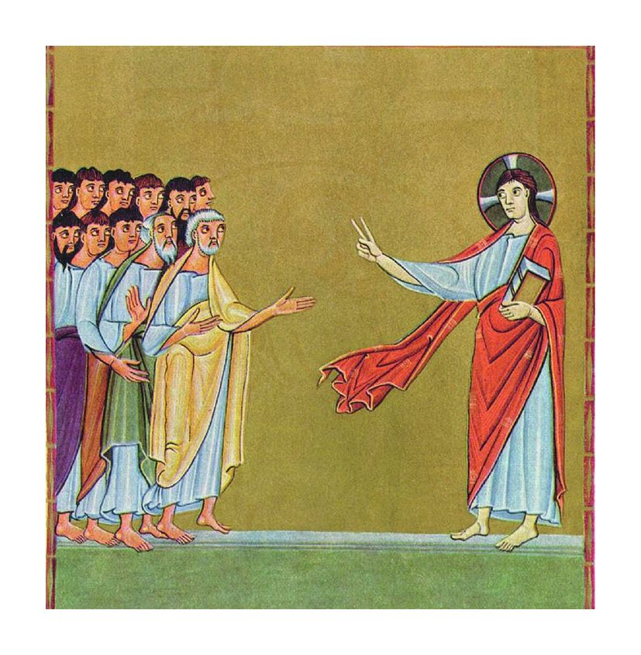
De leerlingen staan als één blok, ze kleven als het ware aaneen. Hun blikken verraden twijfel en onzekerheid. Ze zijn blijkbaar niet bereid om aan de slag te gaan. Maar Jezus spreekt zijn zendingswoord: ze moeten op weg zonder ballast. Boekverluchting Meister der Reichenauer Schule, ca. 1010.

Jan Verheyen - Lier.
15de zondag door het jaar B – 11.7.2021

